Старший дошкольный возраст
- Ситуационные задачи, ситуации морального выбора…
- Использование метода проектов.
- Использование метода коллекционирования (создание мини- музеев).
- Использование театрализованной деятельности.
- Использование литературно-игровых форм (сочинение с детьми загадок, стихотворные игры…)
- Самостоятельная деятельность детей.
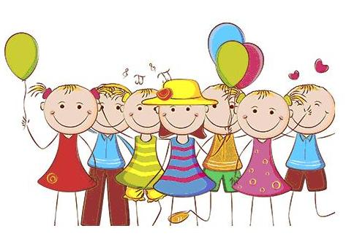
Инновационные формы работы с родителями:
- Совместные образовательные проекты, а также семейные и межсемейные;
- Вечера вопросов и ответов;
- Родительские гостиные;
-Ток-Шоу;
- Тренинги по запросам родителей;
- Клубы по интересам;
- Родительские конференции;
- Совместное творчество родителей, детей и
педагогов (Папки- эстафеты, Почта Мудрой
Совы…);
-Мастер-класс;
- Творческие выставки и фотовыставки;
- Тематические вечера и викторины;
- Совместные досуги;
- Видеоинтервью и мультимедийные презентации;
- Выпуск семейных газет и книжек-малышек;
- Совместное создание мини-музеев.
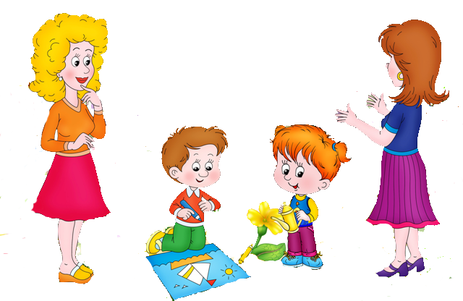

Семья и детский сад это два воспитательных феномена. Каждый, из которых по своему дает ребенку социальный опыт, но только в сочетании друг с другом они создают те условия, которые нужны для вхождения маленького человека в большой мир.

МКОУ ОСОШ имени В.Д. Успенского
структурное подразделение детский сад «Березка»

Для вас, педагоги!

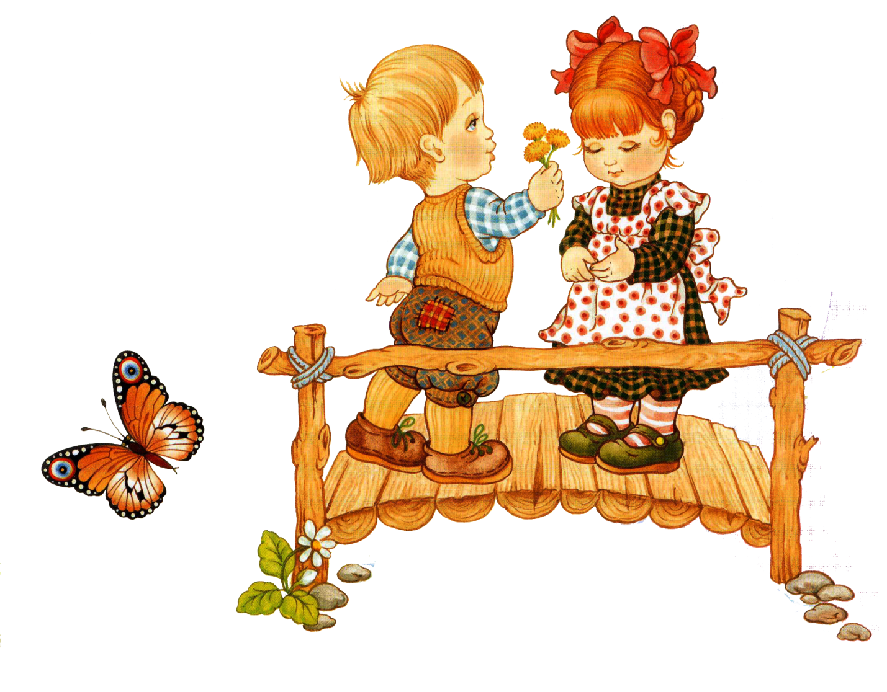
«Социально-коммуникативное развитие детей дошкольного возраста
в условиях ФГОС»

«Социально-коммуникативное развитие детей дошкольного возраста в условиях ФГОС»

Основные принципы дошкольного образования, направленные на формирование личностных качеств дошкольника и его адаптацию к социуму:
- содействие и сотрудничество детей и взрослых, признание ребенка полноценным участником (субъектом) образовательных отношений;
- приобщение детей к социокультурным нормам, традициям семьи, общества и государства;
- формирование познавательных интересов и познавательных действий ребенка в различных видах деятельности;
- учёт этнокультурной ситуации развития детей;

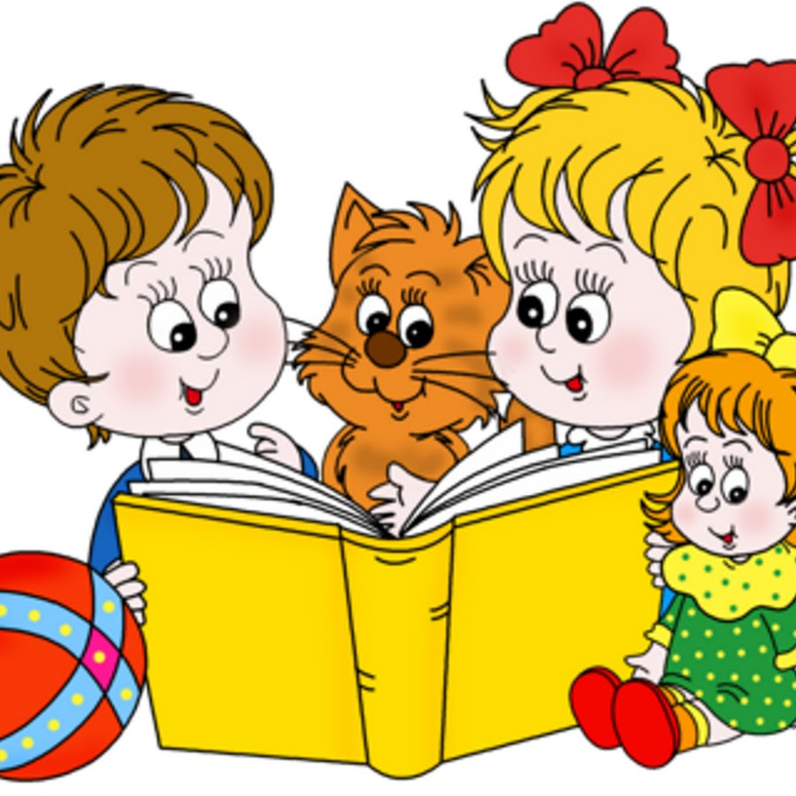

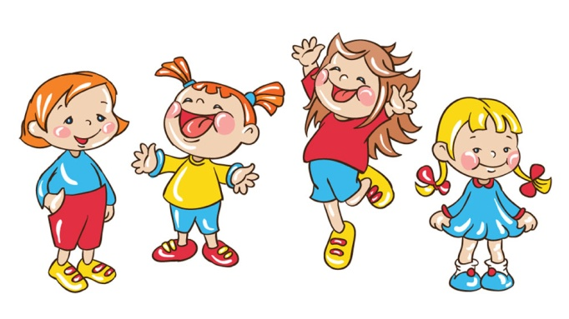

Требования ФГОС ДО к основным компетенциям педагога:

- Обеспечение эмоционального благополучия ребёнка;
- Поддержка индивидуальности и инициативы детей;
- Установление правил поведения и взаимодействия с детьми в разных ситуациях;
- Построение развивающего образования, ориентированного на зону ближайшего развития каждого воспитанника;
- Организация сотрудничества с родителями воспитанников, социумом ближайшего окружения.
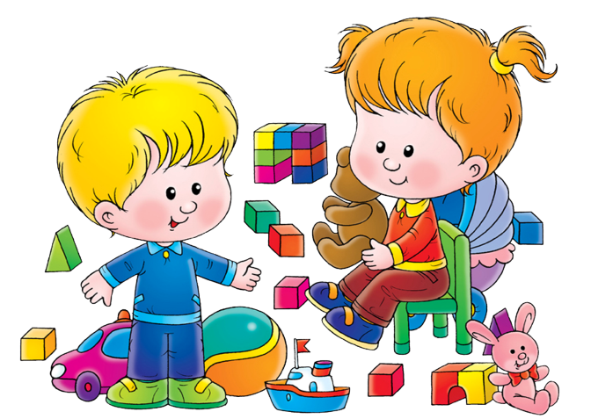
Возможные инновационные формы работы с детьми по «Социально-коммуникативному развитию»по ФГОС:
Младший дошкольный возраст
- Вариативная организация игр-экспериментов и игр-путешествий ;
- Организация сюжетных игр;
- Организация моментов радости, связанных с культурно-гигиеническими навыками и навыками ЗОЖ;
- Простейшие поисковые и проблемные ситуации;
- Игры с моделированием;
- Литература и игра (чтение) ;
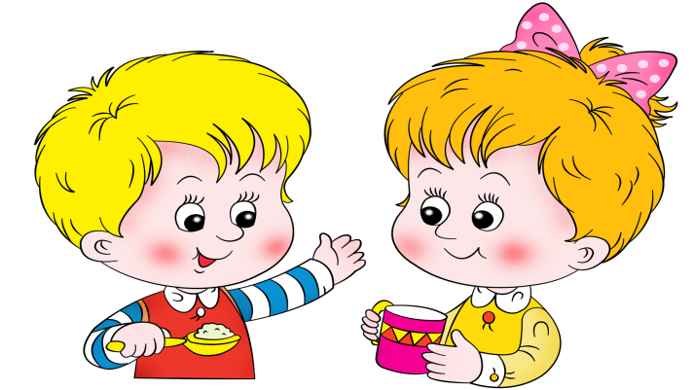
Средний дошкольный возраст
- Организация сюжетно-ролевых игр;
- Вариативная организация игровых проблемных ситуаций, игровых поисковых ситуаций, усложняющихся игр-экспериментирований и игр-путешествий, игр-этюдов, ситуативные разговоры, речевые тренинги, проекты, Блиц- проекты и др.
- Введение в процесс воспитания простейших ситуационных задач.
- Беседы и совместная познавательная деятельность воспитателя и детей с элементами игры

